VALMENTAJAN KÄYTÄNNÖSSÄ OPPIMISEN TUKI

Valmentaja oppii valmentaessaan, jos hän:
    - osaa arvioida omaa toimintaansa
    - osaa arvioida muutostarpeita
    - omaa tietopohjaa, joilla voi perustella valintojaan
    - saa palautetta
    - saa erilaisia kokemuksia valmennuksesta

Valmentajakoulutus (ja muukin koulutus) antaa eväitä käytännössä oppimiseen. Olennaista tehokkaan ja hyvän oppimisen kannalta on viedä opittuja asioita aktiivisesti käytäntöön. Käytännön kokemukset ja niistä oppiminen ovat myös tärkeitä, että tulevissa koulutuksista saisi mahdollisimman paljon irti.
Kokemusten kautta oppimista tukemaan on kehitetty ”kokemuskortit”, joiden ajatuksena on konkretisoida sitä, millaisia kokemuksia valmentajan polulla täytyisi tulla ja tehdä näkyväksi valmentajan polkua kokonaisuutena, joka koostuu käytännön valmentamisesta ja kouluttautumisesta.
Tämä materiaali on tarkoitettu koulutusten järjestäjille, jotka voivat sitä muuntaa omiin koulutuksiin sopivaksi. Olennaista on, että tehtävät ja niiden antotapa tukisivat valmentajan omaa sisäistä motivaatiota:
Pätevyyden kokemus:
    - Osa tehtävistä/kokemuksista helpohkosti toteutettavia. On tärkeää, että tehtävissä ja kokemuksissa on myös haastetta.
    - Tehtävissä/kokemuksissa voi olla jo ikään kuin seuraavan koulutustason juttuja. Niistä voi mainita tehtävän annossa. Se, että on jo ”menossa” seuraavalla tasolla, voi olla motivoivaa koulutukseen hakeutumisen kannalta.
Autonomia:
    - Tehtävissä voisi olla valinnaisuutta
    - Voi olla hyväkin, jos tehtäviä ei varsinaisesti kontrolloida, mutta kokemuksiin on hyvä palata seuraavan koulutuksen kuluessa.
Yhteenkuuluvuus
    - Osa tehtävistä on hyvä olla sellaisia, jotka vahvistavat valmentajan lähiverkostoa
    - Varsinkin aloittelevalle valmentajalle voi olla tärkeää motivoida, että yksinkertaisiltakin kuulostavat asiat ovat samoja, joita menestyvät huippuvalmentajatkin tekevät.

ALOITTELEVA VALMENTAJA

Aloittelevan valmentajan kokemuskalenteri on tehty Valmennusosaamisen työpajassa. On tärkeää tehdä näkyväksi valmentajan perustyötä ja yksinkertaisia, helposti saavutettavia kokemuksia. Näin ruokitaan valmentajan pätevyyden tunnetta ja ymmärrystä siitä, että perusasioiden hoitaminen hyvin on tärkeää – kaikille valmentajille. Kokemuskalenterin jako kalenterivuoteen kertoo jatkuvasta oppimisesta, jonka toivotaan tulevan normaali käytännöksi valmentajan arjessa. Toisaalta halutaan myös viestiä siitä, ettei koulutuksia kannata käydä ihan peräkkäin, vaan viedä opittua käytäntöön koulutusten välissä.

Aloittelevan valmentajan kokemuskalenterin asiat voivat sopia VOK 1 tason jälkeen tai lajiliiton erilaisten ohjaajakoulutusten tai tekniikkakoulujen jälkeen. Siihen voi myös lisätä lajispesifejä kokemuksia.
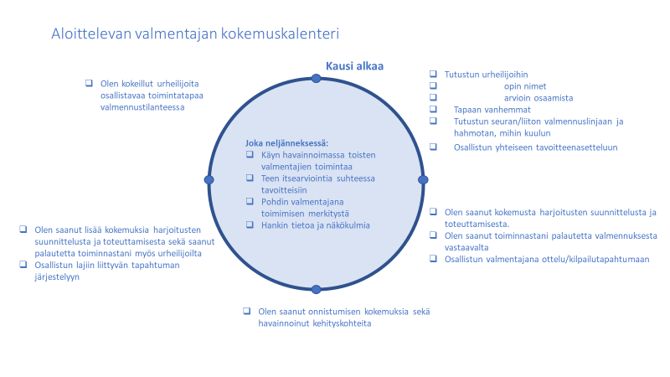
Aloittelevan valmentajan tai VOK 1-tason jälkeen voi laittaa myös seuraavanlaisia kokemustavoitteita:

- Toisten harjoitusten havainnointiin voi antaa tarkkailutehtäviä, jotka liittyvät käydyn koulutuksen sisältöihin, esim. harjoituksen rakenteeseen ilmapiiriin, osallistamiseen, kysymyksiin liittyen.
- Oman harjoituksen tai kilpailutapahtuman videointi ja tarkkailutehtäviä sen arviointiin.
- Oman liiton netissä olevaan materiaaliin tutustuminen. Tai vastaavasti esim. Terve Urheilija-sivustoon tms.
- Kokemuksia omaehtoisen harjoittelun tukemiseksi.
- Kokemuksia vanhempien osallistamisesta.
- Podcastin tai nettiluennot tms. kuuntelu/katselu.
- Keskustelutehtäviä urheilijoiden kanssa.
- Kokemuksia monilajisuuden mahdollistamisesta

VOK 2- KOKEMUSKORTTI

Nämä kokemustavoitteet perustuvat VOK 2-tason osaamistavoitteisiin ja on tarkoitettu valmentajan oppimisen tueksi VOK 2-tason jälkeen. Lajiliitto voi muokata näistä itselleen sopivat ja lisätä esimerkiksi lajiin liittyviä kokemustavoitteita. Korttiin voi lisätä valinnaisuutta – valmentaja voi valita annetuista vaihtoehdoista X kohtaa. Kokemukset on ryhmitelty suomalaisen valmennusosaamisen mallin mukaan.

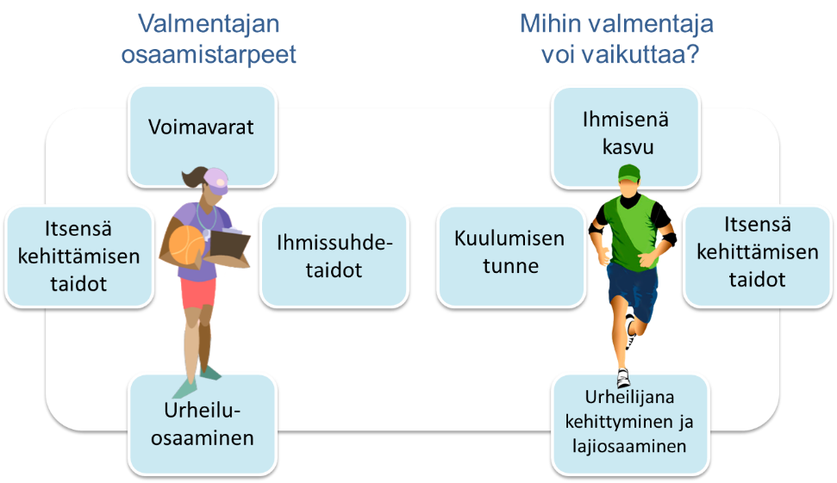

Valmentajan Voimavarat

- Omasta jaksamisesta huolehtiminen: Olen kehittänyt ajankäyttöäni. Perustuen arvioon tai seurantaan ajankäytöstä, valitse yksi muutoskohde, joka lisää voimavarojasi. Ovatko työ, vapaa-aika, lepo ja ravinto sekä läheisten ihmisten kanssa käytetty aika tasapainossa. Mitkä asiat omassa jaksamisessa voit tehdä kultamitali tasolla? Tee ja toteuta suunnitelma yhteen kehittämiskohteeseen.

- Oma verkosto: Olen laajentanut valmennukseen liittyvää verkostoani. Arvioi omaa valmennukseen liittyvää verkostoa. Mitä osaamista tarvitsisit verkostoon lisää. Laajenna verkostoasi niin, että se auttaa sinua paremmin valmennustyössä.

Ihmissuhdetaidot

- Olen kuvannut videolle valmennustilanteen/tilanteita ja arvioinut omia vuorovaikutustaitojani
- Olen kokeillut aktiivisen kuuntelun taitoja todellisessa vuorovaikutustilanteessa ja arvioinut tilannetta
- Olen auttanut urheilijaa ratkomaan harjoitteluun tai kilpailemiseen liittyvää haastetta
- Olen arvioinut toimintaani eettisessä ongelmatilanteessa ja keskustellut siitä vertaisvalmentajan kanssa.
- Olen auttanut urheilijaani vuorovaikutustaitojen oppimisessa
- Olen auttanut urheilijaa pelko- tai epävarmuustilanteessa
- Olen haastanut urheilijaa ottamaan vastuuta omasta toiminnastaan

Urheiluosaaminen

- Olen kokeillut uusia toimintatapoja urheilijoiden oppimisen auttamiseksi
- Olen arvioinut jaksosuunnitelmani toteutumista ja onnistumista urheilijan kanssa yhdessä
- Olen tehnyt perusteltuja muutoksia suunnitelmaan urheilijan tilanteen mukaan
- Olen analysoinut urheilijan kanssa yhdessä urheilijan tekniikkaa ja etsinyt mahdollisten virheiden syitä ja perusteltuja ratkaisuja niiden korjaamiseksi
- Olen arvioinut opetustyyliäni ja pyytänyt palautetta siitä
- Olen seurannut toisen lajin valmentajan toimintaa
- Olen pohtinut lajini perinteisten harjoitusmenetelmien perusteita
- Olen arvioinut toimintaani kilpailuissa ja pyytänyt palautetta siitä
- Olen kokeillut uusia tapoja opettaa
- Olen seurannut urheilijan kehittymistä mittareiden tai testien avulla
- Olen mahdollistanut urheilijan muidenkin lajien harrastamisen, mikäli urheilija niin haluaa

Itsensä kehittämisen taidot

- Olen panostanut oman kehittymishaasteeni kehittämiseen
- Olen seurannut lajini huippujen harjoittelua ja kilpailua
- Olen perehtynyt uuteen tutkimustietoon lajistani tai valmennuksesta yleensä
- Olen haastanut omia toimintatapojani valmennuksessa ja kokeillut uusia tapoja toimia

Urheilijan kuulumisen tunne:

- Seuraan sitä, huomioinko kaikki urheilijat säännöllisesti kysymällä kuulumisia.
- Olen osallistanut urheilijoita ryhmähengen ja ilmapiirin luomiseen.
- Olen kysynyt urheilijoiden ajatuksia kuuluvuuden tunteen kehittämiseksi ja toteuttanut niitä yhdessä urheilijoiden kanssa
- Olen innostanut urheilijoita rakastumaan lajiinsa (seuraamaan lajia, ottamaan itse selvää lajista, kertonut lajista ja tapahtumista, vieden urheilijoita lajin tapahtumiin…)
- Olen pohtinut mitkä asiat tekevät urheilijoilleni toiminnasta merkityksellisen

Urheilijan ihmisenä kasvu

- Olemme keskustelleet positiivisesta minäkuvasta ja terveestä itse arvostuksesta
- Olemme keskustelleet yhdessä lajikulttuuriin kuuluvista pelisäännöistä ja urheilun etiikasta
- Olemme keskustelleet muiden ihmisten kunnioittamisesta ja arvostamisesta - jokainen on erilainen
- Olemme yhdessä pohtineet, mitä tarkoittaa vastuun ottaminen
- Olen antanut palautetta omatoimisuuden toteuttamisesta
- Olemme keskustelleet, mitä urheilijaksi kasvaminen tarkoittaa; millaista on urheilijan arki?
- Olen hyödyntänyt esikuvia, esim. urheilijavieraita
- Kunnioitan ja kannustan myös urheilun ulkopuoliseen kehittymiseen mm. opiskeluun ja työssä jaksamiseen sekä kunnioitan perhearkea ja yksilöllisiä valintoja

VOK 3, VAT, Veat KOKEMUSKORTTI (AMMATTIVALMENTAJAN/HUIPPUVALMENTAJAN)

Vaikka tässä vaiheessa valmentajan polkua ei enää käyttäisi kokemuskorttia kuten aikaisemmin, niin kuvatun laisia asioita vois ottaa keskusteluun valmentajien kanssa. Valmentajalla voi olla käsitys, että vain hän kokee tietynlaisia vastoinkäymisiä tai ongelmia, jolloin keskustelu valmentajan työssä vastaantulevista negatiivisisitakin kokemuksista on tarpeellista.

Valmentajan voimavarat

- Olen kehittänyt valmennustiimin toimintaa yhdessä tiimin kanssa
- Olen saanut valmennusverkostoon uusia ihmisiä, joista on apua valmennuksessa
- Olen seurannut omaa lepoa ja palautumista ja tehnyt ratkaisuja oman jaksamisen edistämiseksi
- Olen saanut apua mentorilta tai tutorilta
- Olen toiminut kovassa painetilanteessa sinnikkäästi

Ihmissuhdetaidot

- Olen arvioinut esiintymistäni mediassa
- Olen toiminut itse esimerkkinä ihmissuhdetaidoissa
- Olen rakentanut myönteisen julkisuuskuvan

Urheiluosaaminen

- Olen arvioinut valmennussuunnitelmaa yhdessä tiimin ja urheilija kanssa
- Olen tehnyt perusteltuja muutoksia valmennussuunnitelmaan
- Olen kehitellyt valmennukseen ja kilpailemiseen asioita, jotka tuovat edelläkävijyyttä
- Olen löytänyt urheilijan kanssa ratkaisun johonkin urheilijan haasteeseen
- Olen huomioinut vammojen ennaltaehkäisyn harjoitussuunnitelmissa
- Olen auttanut urheilijaa kuntoutumaan sairauden tai vamman jälkeen
- Olen toiminut huippu-urheilun toimintaympäristössä
- Olen seurannut lajini kansainvälisten huippujen kilpailuja ja harjoittelua
- Olen perehtynyt viimeisimpään tutkimustietoon valmennuksesta tai lajistani
- Olen valmentanut kansainvälisellä tasolla
- Olen auttanut urheilijaa saavuttamaan parhaan mahdollisen tuloksen
- Olen luonut huippu-urheilun ympäristön ja toimintakulttuurin
- Olen erottanut olennaiset voittoon tarvittavat asiat
- Olen luonut huippu-urheilukulttuuria
- Olen ottanut harkittuja riskejä

Itsenä kehittämisen taidot

- Olen muuttanut omaa toimintaani palautteen perusteella
- On luonut ja "myynyt" vision ja suunnitelman huippua kohti
- On ylittänyt esteitä saavuttaakseen vision tavoitteet

